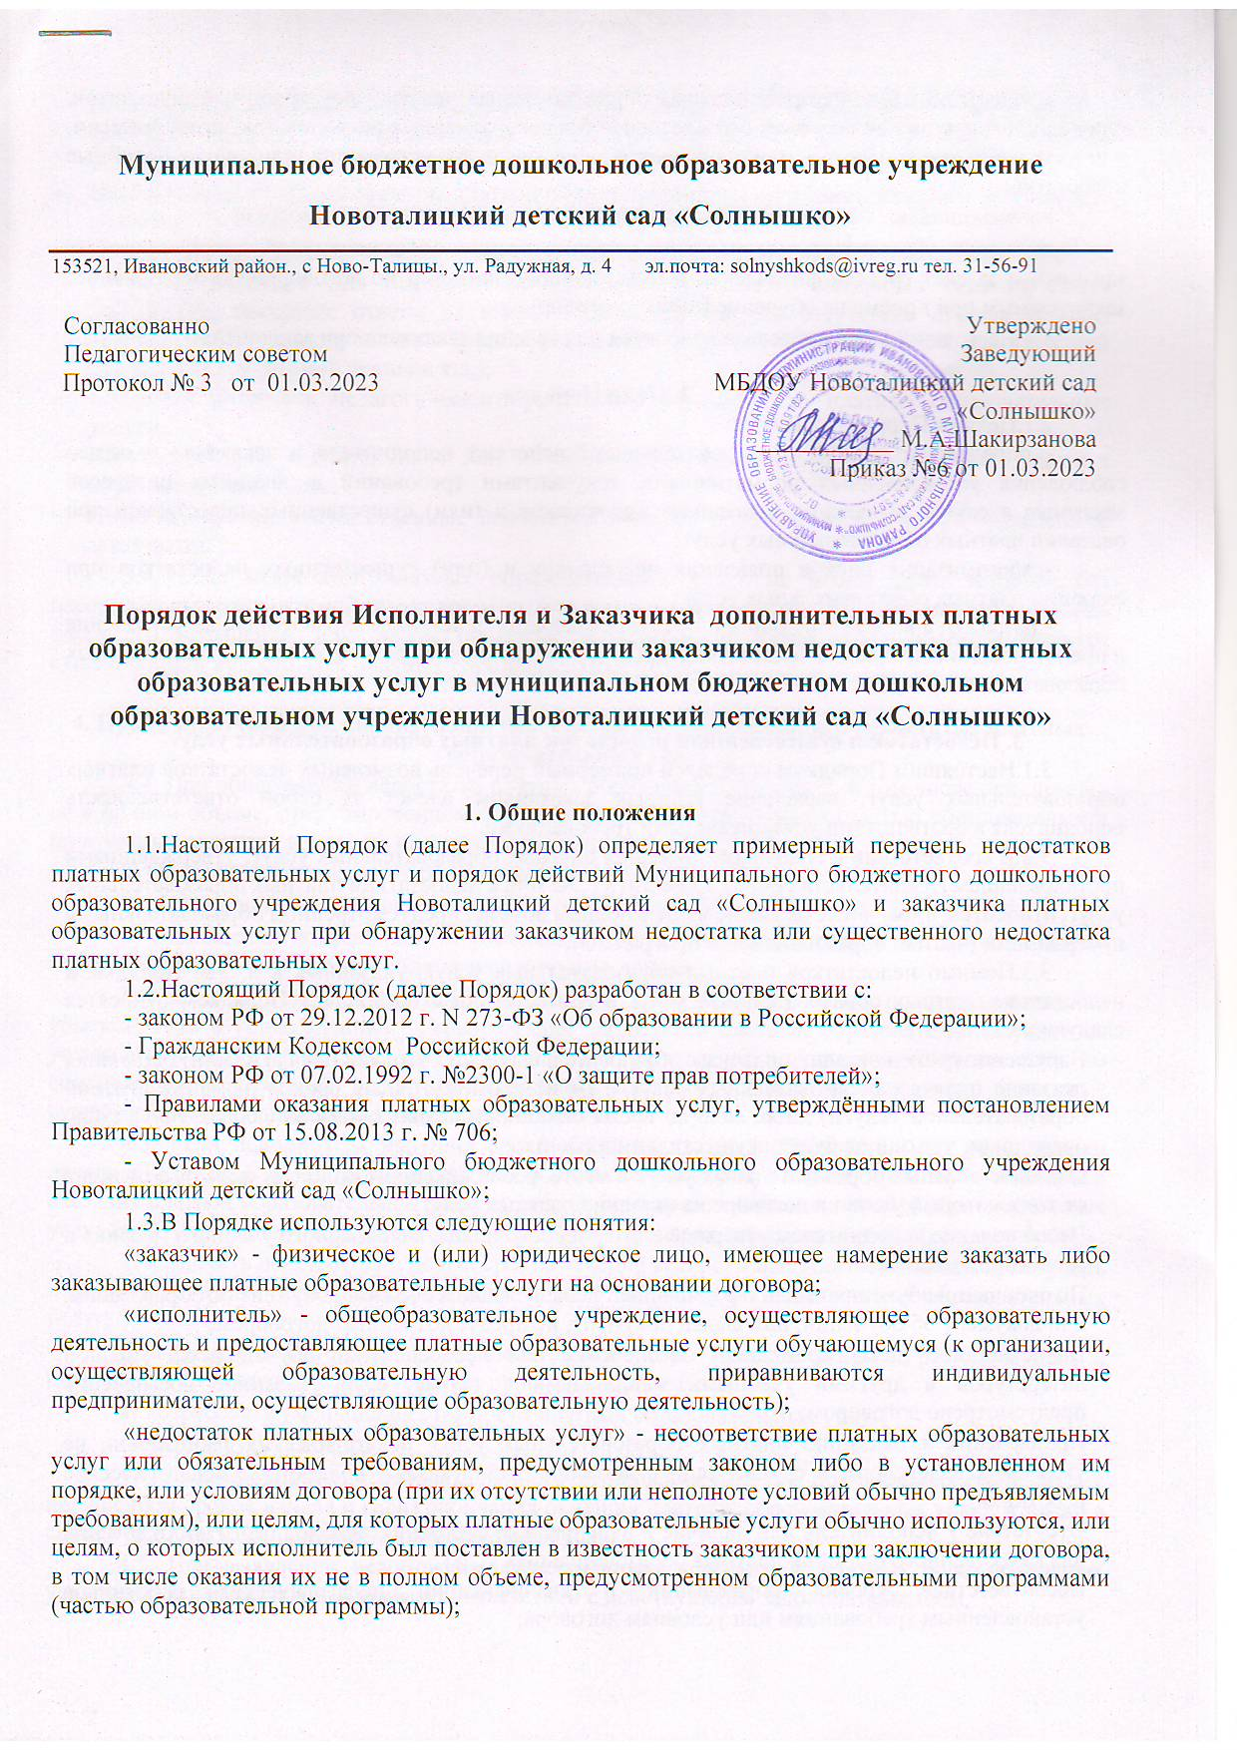

Муниципальное бюджетное дошкольное образовательное учреждение
Новоталицкий детский сад «Солнышко»
153521, Ивановский район., с Ново-Талицы., ул. Радужная, д. 4 эл.почта: solnyshkods@ivreg.ru тел. 31-56-91

Согласованно  Педагогическим советом  Протокол № 3 от 01.03.2023 | Утверждено  Заведующий  МБДОУ Новоталицкий детский сад «Солнышко»  ___________ М.А.Шакирзанова  Приказ №6 от 01.03.2023

Порядок действия Исполнителя и Заказчика дополнительных платных образовательных услуг при обнаружении заказчиком недостатка платных образовательных услуг в муниципальном бюджетном дошкольном образовательном учреждении Новоталицкий детский сад «Солнышко»

1. Общие положения
1.1.Настоящий Порядок (далее Порядок) определяет примерный перечень недостатков платных образовательных услуг и порядок действий Муниципального бюджетного дошкольного образовательного учреждения Новоталицкий детский сад «Солнышко» и заказчика платных образовательных услуг при обнаружении заказчиком недостатка или существенного недостатка платных образовательных услуг.
1.2.Настоящий Порядок (далее Порядок) разработан в соответствии с:
- законом РФ от 29.12.2012 г. N 273-ФЗ «Об образовании в Российской Федерации»;
- Гражданским Кодексом Российской Федерации;
- законом РФ от 07.02.1992 г. №2300-1 «О защите прав потребителей»;
- Правилами оказания платных образовательных услуг, утверждёнными постановлением Правительства РФ от 15.08.2013 г. № 706;
- Уставом Муниципального бюджетного дошкольного образовательного учреждения Новоталицкий детский сад «Солнышко»;
1.3.В Порядке используются следующие понятия:
«заказчик» - физическое и (или) юридическое лицо, имеющее намерение заказать либо заказывающее платные образовательные услуги на основании договора;
«исполнитель» - общеобразовательное учреждение, осуществляющее образовательную деятельность и предоставляющее платные образовательные услуги обучающемуся (к организации, осуществляющей образовательную деятельность, приравниваются индивидуальные предприниматели, осуществляющие образовательную деятельность);
«недостаток платных образовательных услуг» - несоответствие платных образовательных услуг или обязательным требованиям, предусмотренным законом либо в установленном им порядке, или условиям договора (при их отсутствии или неполноте условий обычно предъявляемым требованиям), или целям, для которых платные образовательные услуги обычно используются, или целям, о которых исполнитель был поставлен в известность заказчиком при заключении договора, в том числе оказания их не в полном объеме, предусмотренном образовательными программами (частью образовательной программы);
«существенный недостаток платных образовательных услуг» - неустранимый недостаток, или недостаток, который не может быть устранен без несоразмерных расходов или затрат времени, или выявляется неоднократно, или проявляется вновь после его устранения, или другие подобные недостатки;
«обучающийся» - физическое лицо, осваивающее образовательную программу;
«платные образовательные услуги» - осуществление образовательной деятельности по заданиям и за счет средств физических и (или) юридических лиц по договорам об образовании, заключаемым при приёме на обучение (далее - договор).
1.4.Настоящий Порядок всегда доводится до сведения заказчика при заключении договора.

2. Цели Порядка
2.1.Целями Порядка являются:
- определение чёткой последовательности действий исполнителя и заказчика с целью соблюдения установленных нормативными документами требований и законных интересов заказчика в случае выявления заказчиком недостатков и (или) существенных недостатков при оказании платных образовательных услуг;
- минимизация рисков появления недостатков и (или) существенных недостатков при оказании платных образовательных услуг;
- разработка корректирующих и предупреждающих действий, направленных на устранение и предотвращение появления недостатков и (или) существенных недостатков при оказании платных образовательных услуг.

3. Недостаток и существенный недостаток платных образовательных услуг
3.1.Настоящим Порядком определен примерный перечень возможных недостатков платных образовательных услуг, выявление которых заказчиком влечёт за собой ответственность исполнителя в соответствии установленными требованиями.
3.2.В соответствии с Правилами оказания платных образовательных услуг, утверждёнными постановлением Правительства РФ от 15.08.2013 г. № 706, к недостаткам платных образовательных услуг, относится, в том числе оказание их не в полном объеме, предусмотренном образовательными программами (частью образовательной программы).
3.3.Помимо недостатков платных образовательных услуг, указанных в п. 3.2. Порядка, к недостаткам платных образовательных услуг в соответствии с настоящим Порядком относятся следующие:
- Нарушение сроков оказания платных образовательных услуг (сроков начала и (или) окончания оказания платных образовательных услуг и (или) промежуточных сроков оказания платной образовательной услуги) либо, если во время оказания платных образовательных услуг стало очевидным, что они не будут осуществлены в срок;
- Оказание платных образовательных услуг в месте, расположенном по иному адресу, в отличие от того, который указан в договоре на оказание платных услуг;
- Несоблюдение исполнителем утверждённого учебного плана, календарного учебного графика и расписания занятий;
- По окончании обучения выдан оформленный ненадлежащим образом документ об образовании, или документ об обучении, или выдан документ, не предусмотренный договором;
- Недостаточное (несвоевременное) обеспечение или необеспечение обучающихся учебной литературой и другими учебными материалами в случае, если указанное обеспечение предусмотрено договором;
- Привлечение к оказанию платных образовательных услуг педагогических работников, не указанных в договоре, в случае, если в договоре были указаны конкретные педагогические работники;
- Отсутствие у исполнителя или наличие в неисправном состоянии необходимого оборудования для качественного оказания платных образовательных услуг;
- Несоответствие уровня образования и квалификации педагогических работников установленным требованиям или условиям договора;
- Конструктивные, производственные или иные недостатки образовательной услуги, вследствие которых причинён или может быть причинён вред жизни, здоровью или имуществу обучающегося;
- Несоответствие условий оказания платной образовательной услуги санитарным и иным нормам, правилам, требованиям, установленным для оказания образовательных услуг;
- Недостаточное качество оказания платной образовательной услуги (используемых методов обучения, неполное или некорректное раскрытие изучаемого материала педагогическим работником, неполные ответы на вопросы обучающихся или отсутствие ответов вообще, отсутствие возможности задавать вопросы, обращение с обучающимися в грубой, некорректной или иной недопустимой форме и т.д.);
- Конфликт интересов педагогического работника, оказывающего платные образовательные услуги;
- Нарушение прав воспитанников или их законных представителей при оказании платных образовательных услуг;
- Иные недостатки и существенные недостатки платных образовательных услуг, выявленные заказчиком.
3.4. Если недостаток платных образовательных услуг не может быть устранен без несоразмерных расходов или затрат времени, или выявляется неоднократно, или проявляется вновь после его устранения, или другие подобные недостатки, то указанный недостаток является существенным недостатком платных образовательных услуг.

4. Права заказчика при обнаружении недостатка или существенного недостатка платных образовательных услуг
4.1. При обнаружении недостатка платных образовательных услуг, в том числе оказания их не в полном объеме, предусмотренном образовательными программами (частью образовательной программы), заказчик вправе по своему выбору потребовать:
а) безвозмездного оказания образовательных услуг;
б) соразмерного уменьшения стоимости оказанных платных образовательных услуг;
в) возмещения понесенных им расходов по устранению недостатков оказанных платных образовательных услуг своими силами или третьими лицами.
4.2. Заказчик вправе отказаться от исполнения договора и потребовать полного возмещения убытков, если в установленный договором срок недостатки платных образовательных услуг не устранены исполнителем. Заказчик также вправе отказаться от исполнения договора, если им обнаружен существенный недостаток оказанных платных образовательных услуг или иные существенные отступления от условий договора.
4.3. Если исполнитель нарушил сроки оказания платных образовательных услуг (сроки начала и (или) окончания оказания платных образовательных услуг и (или) промежуточные сроки оказания платной образовательной услуги) либо если во время оказания платных образовательных услуг стало очевидным, что они не будут осуществлены в срок, заказчик вправе по своему выбору:
а) назначить исполнителю новый срок, в течение которого исполнитель должен приступить к оказанию платных образовательных услуг и (или) закончить оказание платных образовательных услуг;
б) поручить оказать платные образовательные услуги третьим лицам за разумную цену и потребовать от исполнителя возмещения понесенных расходов;
в) потребовать уменьшения стоимости платных образовательных услуг;
г) расторгнуть договор.
4.4. Заказчик вправе потребовать полного возмещения убытков, причиненных ему в связи с нарушением сроков начала и (или) окончания оказания платных образовательных услуг, а также в связи с недостатками платных образовательных услуг.
4.5. При выявлении недостатков (существенных) недостатков платных образовательных услуг заказчик имеет и иные права в соответствии с действующим законодательством.

5. Действия заказчика и исполнителя при обнаружении недостатка платных образовательных услуг
5.1.При обнаружении недостатка платных образовательных услуг заказчик, если иное не предусмотрено договором, в произвольной форме пишет заявление о выявлении недостатка платных образовательных услуг (далее Заявление) на имя директора гимназии (далее Руководитель), в котором излагает суть выявленного(ых) недостатка(ов) и требование(я) в соответствии с разделом 4 настоящего Порядка.
5.2.С Заявлением заказчик обращается к ответственному лицу исполнителя за организацию оказания платных образовательных услуг (далее Ответственное лицо).
5.3.Ответственное лицо после получения Заявления обеспечивает:
5.3.1.Регистрацию Заявления в установленном у исполнителя порядке и оперативное информирование Руководителя о поступившем Заявлении;
5.3.2. Организацию в сроки, указанные в настоящем Порядке, рассмотрения Заявления с целью немедленного устранения недостатков образовательных услуг и наиболее полного удовлетворения законных интересов и требований заказчика;
5.3.4. Сбор необходимых материалов и их направление на комиссию исполнителя по урегулированию споров между участниками образовательных отношений, в случаях, если недостатком образовательной услуги являются сообщённые в Заявлении сведения:
- о конфликте интересов педагогического работника при осуществлении им профессиональной деятельности;
- по иным вопросам, относящимся к компетенции комиссии исполнителя по урегулированию споров между участниками образовательных отношений.
5.4. Если недостатком платной образовательной услуги по сведениям Заказчика является конфликт интересов педагогического работника, то Руководитель до принятия решения комиссии исполнителя по урегулированию споров между участниками образовательных отношений в соответствии с действующим законодательством принимает все необходимые меры по недопущению возможных негативных последствий возникшего или возможного конфликта интересов педагогического работника для участников образовательных отношений при оказании платных образовательных услуг.
5.5. Срок рассмотрения Заявления составляет не более 4-х дней с даты его регистрации, если договором не предусмотрено иное.
5.6.В период рассмотрения Заявления исполнитель принимает все необходимые меры по устранению выявленных недостатков платных образовательных услуг и по урегулированию возникших вопросов в целях полного исполнения условий договора.
5.7.Если заказчиком обнаружен существенный недостаток оказанных (оказываемых) платных образовательных услуг или иные существенные отступления от условий договора и заказчик отказывается от дальнейшего исполнения договора, то в этом случае договор расторгается в предусмотренном договором порядке.

6. Ответственность
6.1.Педагические работники, а также иные работники исполнителя, задействованные в оказании платных образовательных услуг, несут ответственность за выполнение данного Порядка в соответствии требованиями законодательства.
6.2. Ответственным лицом за организацию работы по данному Порядку является Руководитель или уполномоченное им лицо.

